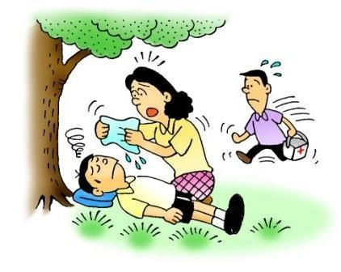

**Тепловой удар**-

это сильный перегрев с резким обострением всех его симптомов. **При первых признаках перегревания (*покраснение лица, потливость)* ребёнка**

**следует увести в тень,**

**напоить водой, умыть.**



**Внимание! Лето!**

# Летом большую часть времени мы проводим на улице под палящим солнцем. Прямые

солнечные лучи очень

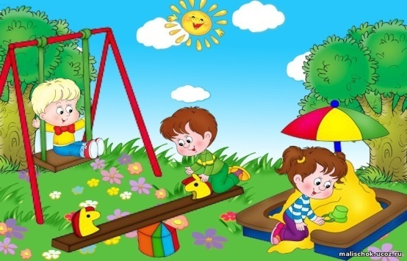опасны для маленьких детей, которые могут быстро получить ожог или тепловой удар. Особенно опасно время с **10.00-15.00**, когда солнце наиболее активно.

**На прогулке**

На открытой местности следует придерживаться следующих

правил:

* на голове ребѐнка одет лѐгкий головной убор;
* одежда на ребѐнке свободная

«дышащая» из натуральных

тканей;

* периодически чередовать

пребывание на солнце и в тени;

* соблюдать питьевой режим, вы- носить на прогулку кипячѐную

воду (*помощник воспитателя)*, чашки по количеству детей;

* в жаркое время использовать

игры с водой и песком;

* + песок дол жен быть чистым, влажным;
  + игры спокойными, малоподвижными;
* на каждой группе должна быть аптечка для оказания первой

медицинской помощи (*вата, бинт, йод, раствор бриллиантовой зелени,*

*нашатырный спирт.)*

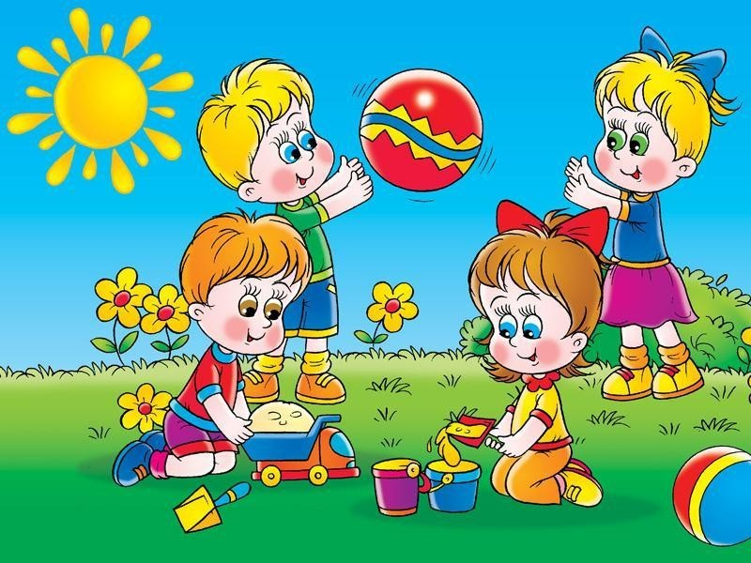

Муниципальное автономное дошкольное

учреждение детский сад №26

«Радуга»



* Ежедневно до прогулки

осматривать участки на предмет обнаружения ядовитых грибов и растений, опасных предметов битого стекла, камней, досок торчащими гвоздями, сухостоя. Необходимо обеспечить детям безопасность при хождении

босиком.

ля *ля)*

* Ежедневно промывать

веранды, оборудование участка, игрушки.

* Песочный ящик должен

находиться в затенѐнном месте, иметь крышку. Песок должен быть чистым и влажным,

необходимо периодически его перелопачивать.

* При организации прогулок

необходимо знать точное количество детей.

**Внимание помощник воспитателя!**

* + Следить за температурным

воздушным режимом помещений детского сада, не допускать сквозное проветривание в присутствии **детей**.



***Безопасность детей в летний период***

***Успехов в работе! Чудесной летней погоды. Здоровья вам и вашим подопечным.***